哈尔滨工业大学

<<数据库系统>>
实验报告之五

(2017年度春季学期)

姓名： | 赵浩宁
学号： | 1140310226
学院： | 计算机学院
教师： | 邹兆年

实验五：查询优化算法的实现

1. 实验目的
掌握关系数据库中查询优化的原理，理解查询优化算法在执行过程中的时间开销和空间开销，使用C语言实现重要的查询优化算法。

2. 实验环境
Windows XP操作系统、MinGW编译器或Microsoft Visual C++编译器。C、C++，JAVA等语言均可。

3. 实验内容

3.1 实验任务
任选下列查询语句中的三条，将其转化为对应的查询执行树，并且根据设计的查询优化算法，对生成的查询执行树进行优化。
SELECT [ ENAME = ’Mary’ & DNAME = ’Research’ ] ( EMPLOYEE JOIN DEPARTMENT )
PROJECTION [ BDATE ] ( SELECT [ ENAME = ’John’ & DNAME = ’ Research’ ] ( EMPLOYEE JOIN DEPARTMENT) )
SELECT [ ESSN = ’01’ ] ( PROJECTION [ ESSN, PNAME ] ( WORKS_ON JOIN PROJECT ) )
PROJECTION [ ENAME ] ( SELECT [ SALARY < 3000 ] ( EMPLOYEE JOIN SELECT [ PNO = ’P1’ ] ( WORKS_ON JOIN PROJECT ) )
PROJECTION [ DNAME, SALARY ] ( AVG [ SALARY ] ( SELECT [ DNAME = ’ Research’ ] ( EMPLOYEE JOIN DEPART MENT) )
注意：
（1）在上述语句中，为了便于设计语法分析器，不同符号与关键词之间均以空格分隔。
（2）每人只用完成上述查询语句中的2到3条，根据完成情况给分。
（3）课堂检查内容包括初始逻辑查询计划(Logical Query Plan Tree
)的生成，利用启发式算法对初始逻辑查询计划的优化(包括选择、投影下推，笛卡尔积和选择合并成连接运算等)，物理查询计划(Physical Query Plan Tree)的生成。
（4）本次实验只需提交实验代码，无需提交实验报告。

3.2 实验说明
1）需要设计一个语法分析器，能够识别上述关系代数语句，并且对其进行解析，生成对应的查询执行树，在检查时需要将树的结构显示出来，格式不限。
2）根据本课程所学的查询优化技术，对生成的查询执行树进行优化，并且将最后优化后的查询执行树输出至屏幕，格式不限。

选择的SQL语句：
sql0 = "SELECT [ ENAME = 'Mary' & DNAME = 'Research' ] ( EMPLOYEE JOIN DEPARTMENT )"
sql1 = "PROJECTION [ BDATE ] ( SELECT [ ENAME = 'John' & DNAME = ' Research' ] ( EMPLOYEE JOIN DEPARTMENT ) )"
sql2 = "SELECT [ P.ESSN = '01' ] ( PROJECTION [ ESSN, PNAME ] ( WORKS_ON JOIN PROJECT ) )"
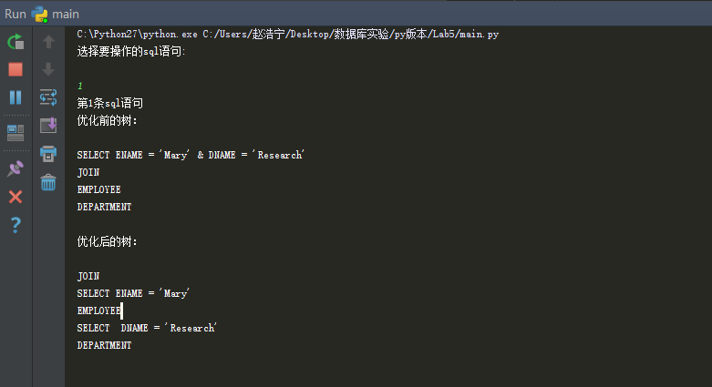
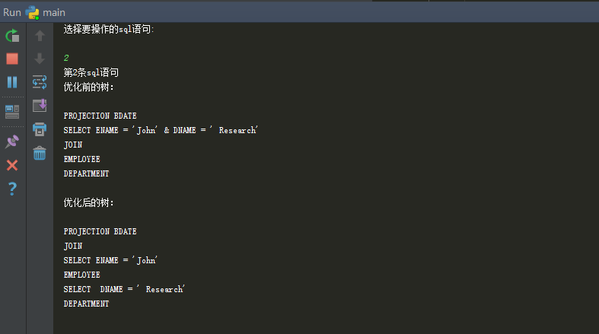
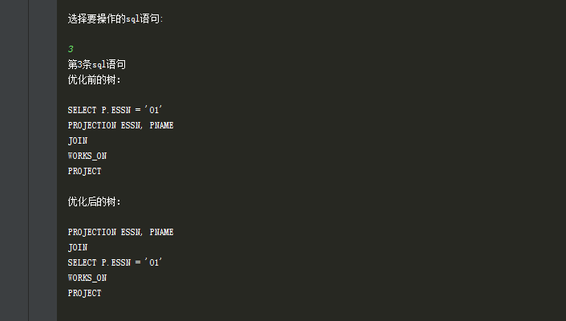

4. 实验心得
本实验学习了数据库查询语句的优化，如何利用启发式算法对初始逻辑查询计划的优化，包括选择、投影下推，笛卡尔积和选择合并成连接运算等，以及物理查询计划的生成。通过构造语法解析树，并使用正则表达式进行匹配，加深了对于SQL查询过程的理解。

